|  |  |  |  |
| --- | --- | --- | --- |
| 小学校６年生　 ＊単元確認テスト⑥＊ | | | 月の形と太陽 |
| 組　　　番 | 氏 名 |  | /１０点 |

１　次の(1)～(4)は、太陽や月の特ちょうについて説明した文です。それぞれ、下の　　のア～ウのどれにあたりますか、記号で書きましょう。　　　　　　　　　　　　　　　　　　　(１点×４)

(1) 表面にクレーターが見られる。　 （　 　 　）

ア**…**太陽だけに当てはまる

イ**…**月だけに当てはまる

ウ**…**太陽と月の両方に当てはまる

(2) ボールのような球形をしている。 （　 　 　）

(3) 自ら強い光を放っている。 （　 　 　）

(4) 日によって形が変わって見える。 （　 　 　）

２　太陽がしずむころに見えた月は、日がたつにつれてその位置を変え、形も変わって見えました。月の形とその位置がどのように変わるか調べるため、２～３日おきに何回か月の形を観察することにしました。月の見える位置を正確に観察するためには、どのようなことに気を付ければよいでしょう。（　　　）にあてはまる言葉を書きましょう。　　　　　　　　　　（全正　順不同　１点)

月の位置を観察するときは、同じ（　　　　　　　　　）と（　　　　　　　　　）で行う。

３　ボールを月に見たてて、月の見え方について下の図のように調べました。次の問いに答えましょう。

(1) ボールが②の位置にあるときと③の位置にあるとき、実験している人からは、どのようにかがやいて見えますか。下のア～エから選び、それぞれ記号で書きましょう。 　　　　(１点×２)



①

④

②

光

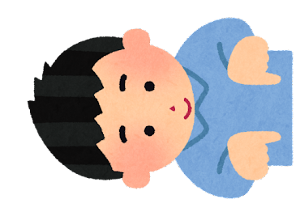

①

②の位置での見え方（　　　　　　　　）

④

②

③の位置での見え方（　　　　　　　　）

③

ア　　　　　　　　　イ　　　　　　　　　ウ　　　　　　　　　エ



(2) ボールが①の位置から②の位置に移動するとき、ボールのかがやいている部分は、実験している人からはどのように変化しますか。 　 　　 　　（１点)

　　（　　　　　　　　　　　　　　　　　　　　　　　　　　　　　　　　　　　　　　　　　）

(3)　実験で分かったことをまとめました。（　　　）に当てはまる言葉を書きましょう。

（１点×２）

　 　月の形が日によって変わって見えるのは、観測者から見て、太陽と月の（　　　　　　　　）

　 が変化し、（　　　　　　　　）を反射している月の部分の見え方が変化するからであると考

えることができる。